موضوع الإستطلاع | الأكياس البلاستيكية وتأثيرها على البيئة العُمانية
تاريخ النشر | 10 يوليو 2018
نفذت الوزارة استطلاعاً عبر موقع التواصل الاجتماعي "تويتر" حول استخدام الأكياس البلاستيكية في الأسواق والمراكز التجارية واستبدالها بأكياس قابلة للتحلل أو إعادة الاستخدام.
الأهداف: يهدف هذا الاستطلاع إلى رفع مستوى الوعي بخطورة استخدام الأكياس البلاستيكة على البيئة العمانية والإنسان وعلى الحياة الفطرية، كما يهدف لقياس مستوى الوعي بهذا الجانب.
المستهدفون: رواد موقع التواصل الاجتماعي "تويتر"
المشاركون: شارك في الاستطلاع 4514 مغرد عبر التصويت المباشر في حساب الوزارة على "تويتر" مع ربط التغريدة في موقع الوزارة.
مدة الاستطلاع: 3 أيام
نتيجة الاستطلاع: صوت 89% من المشاركين بتأييد منع الأكياس البلاستيكية، فيما صوت 11% على عدم المنع.

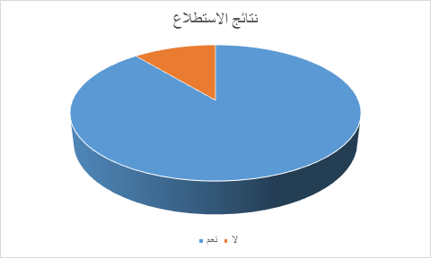

مشاركات ومقترحات: شارك أكثر من 130 شخصا بمقترحات وتعليقات تتعلق بخطورة الأكياس البلاستيكية على الإنسان وعلى الحياة الفطرية في السلطنة من حيوانات وأشجار ومسطحات خضراء، وكذلك تأثيرها على الحياة البحرية والشواطىء والشعب المرجانية وغيرها، وسيتم متابعة هذه المقترحات من قبل الدائرة المعنية.
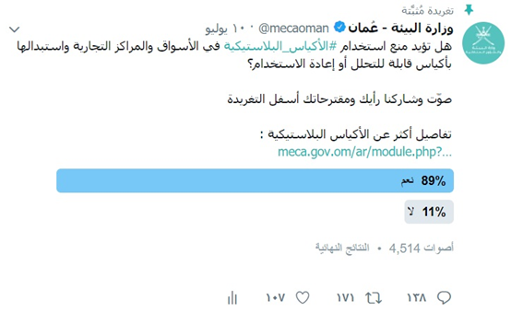

معلومات مرافقة: شمل الاستطلاع على طرح معلومات حول الأكياس البلاستيكية ومكوناتها ومضارها وجهود السلطنة في هذا الجانب

الأكياس البلاستيكية هي مواد لدنة مصنوعة حرارياً من مواد أولية بترولية تدعى البوليمرات ومواد كيميائية أخرى، وتصنع معظم الأكياس البلاستيكية من البولي ايثلين العالي التركيز وهي مادة شفافة بطبيعتها، وتضاف المواد الكيميائية الأخرى لأهداف كثيرة منها الملونات التي تعطي الأكياس البلاستيكية ألوانها المختلفة، ومواد كيميائية أخرى تعطي الأكياس البلاستيكية الصلابة والشفافية والطراوة وقابلية الثني.

مخاطر الأكياس البلاستيكية
تشكل الأكياس البلاستيكية حيزاً كبيراً من المخاطر البيئية لكونها كتلة غير قادرة على التحلل لمئات السنين فتؤدي إلى مضار صحية وبيئية، وصنف البلاستيك ضمن أخطر 20 منتج حيث يعتبر من أخطر المواد أثناء عملية التصنيع، كما أنه وزنها الخفيف مع الاستهلاك المفرط وبقائها دون تحلل لسنوات يؤدي الى تلويث مساحات شاسعة بمختلف انحاء المدن والشواطئ، ولسهولة تطايرها يجعل المهمة صعبة في جمعها والتخلص منها إضافة الى تشويهها للمظهر العام، كما يشكل تواجدها على الشواطئ خطراً على البيئة البحرية وتهديداً خطيراً على حياة السلاحف والدلافين والكائنات الحية الأخرى.

جهود السلطنة في الحد من استخدام الأكياس البلاستيكية

الوضع الحالي في السلطنة بحاجة إلى تغيير بسبب اعتمادها على هذه الأكياس بجميع أنواعها وبشكل واسع في مختلف المحلات التجارية المنتشرة في السلطنة، وبالرغم من ذلك فأنه لوحظ استخدام الأكياس البلاستيكية القابلة للتحلل في بعض المحلات التجارية، إضافة الى وجود استخدامات بديله ورقية لدى البعض الآخر من المحلات، كما أن هناك تحديات قائمة تتمثل بالأنماط الاستهلاكية للفرد وضرورة رفع المستوى التوعوي لكافة شرائح المجتمع، وهذا الذي تعمل عليه وزارة البيئة والشؤون المناخية وشركاء من مختلف الجهات الحكومية والخاصة.
وتضمنت جهود الوزارة في زيارات ميدانية للمصانع المنتجة للأكياس البلاستيكية في مختلف محافظات السلطنة للاطلاع على طريقة التصنيع وطبيعة المواد الداخلة في إنتاج الأكياس البلاستيكية وكذلك تنفيذ بعض الزيارات الميدانية للدول الشقيقة بهدف الاطلاع على النظام المتكامل والخاص بتسجيل ومراقبة وضبط وتنظيم التعامل مع الاكياس البلاستيكية.

ولإعداد المواصفات والضوابط لصناعة الأكياس البلاستيكية القابلة للتحلل وتطبيقها تتطلب إجراءات عديدة خاصة تلك المتعلقة بالتسجيل والفحص والتفتيش، لذا اجتمع المختصين من الوزارة مع عدة شركات مصنعة للأكياس البلاستيكية وتم تقديم عرض مرئي حول الاكياس البلاستيكية ومضارها والخيارات المطروحة، ومنها استخدام مواد تسرع من تحللها في وقت قياسي واتباع أساليب إعادة التدوير واستبدال الأكياس البلاستيكية بأخرى ورقية او مصنوعة من القماش، كما تم التطرق حول اعتماد المواصفات القياسية الخليجية للأكياس البلاستيكية القابلة للتحلل الحيوي بوجود الاوكسجين.

كما نفذ المختصون بوزارة البيئة وبمختلف المديريات والإدارات في المحافظات محاضرات توعوية بالمدارس والجمعيات وكذلك حملات لتنظيف الشواطئ والغوص بمشاركة مختلف شرائح المجتمع، بهدف توعيتهم من أخطار الاستخدام المفرط للاكياس البلاستيكية ، الى جانب مشاركة الوزارة في العديد من الحملات التي تستهدف توعية المجتمع بخطر استخدام الأكياس البلاستيكية، منها حملة شركة النفط العمانية للمصافي والصناعات البترولية أوربك ، وجمعية البيئة العمانية وغيرها من الجهات الحكومية والخاصة والجمعيات ومؤسسات المجتمع المدني ، وكذلك مشاركة الوزارة في مبادرة بحار نظيفة بالتعاون مع المكتب الأقليمي لبرنامج الأمم المتحدة للبيئة لتنظيف الشعاب المرجانية وعدد من المواقع الساحلية للتخفيف من آثار المخلفات بجميع أنواعها.

مسابقة أفضل مبادرة بيئية للتقليل من التلوث البلاستيكي

